这几天，天天和朋友们聊到半夜一点（然后第二天还有早课），我感觉我快要不行了（捂脸）。

一方面是我手机敲字到手抽筋哈哈哈哈~我不爱发语音，总觉得说话没有字幕，心里不踏实。加上大半夜室友在睡觉，也不方便。有时候，我一个人同时跟多人说话，真的要得帕金森了，这个多线程我开不动了……宕机！

另一方面是每次睡前都想要看看书，计划都被打断，只能大半夜，把他们都打发睡觉，互道晚安后，眯着眼，强打着精神看几页，然后放下平板，秒睡。进度特别慢……搞得我好长时间都没出读书笔记了（嘿嘿，正儿八经的借口）。

哈哈其实，我平时说完晚安后，还要隔好长时间才会睡觉。准确来说，说了晚安之后，真正属于我自己的独处时光才开始，奈何这个时间被压榨了，但是我想把它分给书籍。

似乎从上面的话可以看出来，我有点儿不喜欢这样？？？ 那你就想错了。我其实挺喜欢跟人说话的（要是真不愿意，我大可装作没看见，一直不回消息。）不然，也不会一说就停不下来，一说就到半夜三更。

我喜欢跟人说话，但是我不喜欢一直说话。

不知道大家有没有这样的感觉，长时间处于主导位置去说话，比如发表演讲，不停地去讲解输出，表达清楚自己的逻辑和想法……一段时间下来，就会累，心累身体也累，脑子有点儿转不过来，缺氧。加上我这个人，情绪容易激动，嘴巴没有脑子快，说到激动的地方，就就就。。就结巴。

当然，能和一群有趣的灵魂交流，我是万分乐意，不辞辛苦滴~

比如前几天，我在创客充当了一回假面试官，“考察”新生们（闲聊==）。

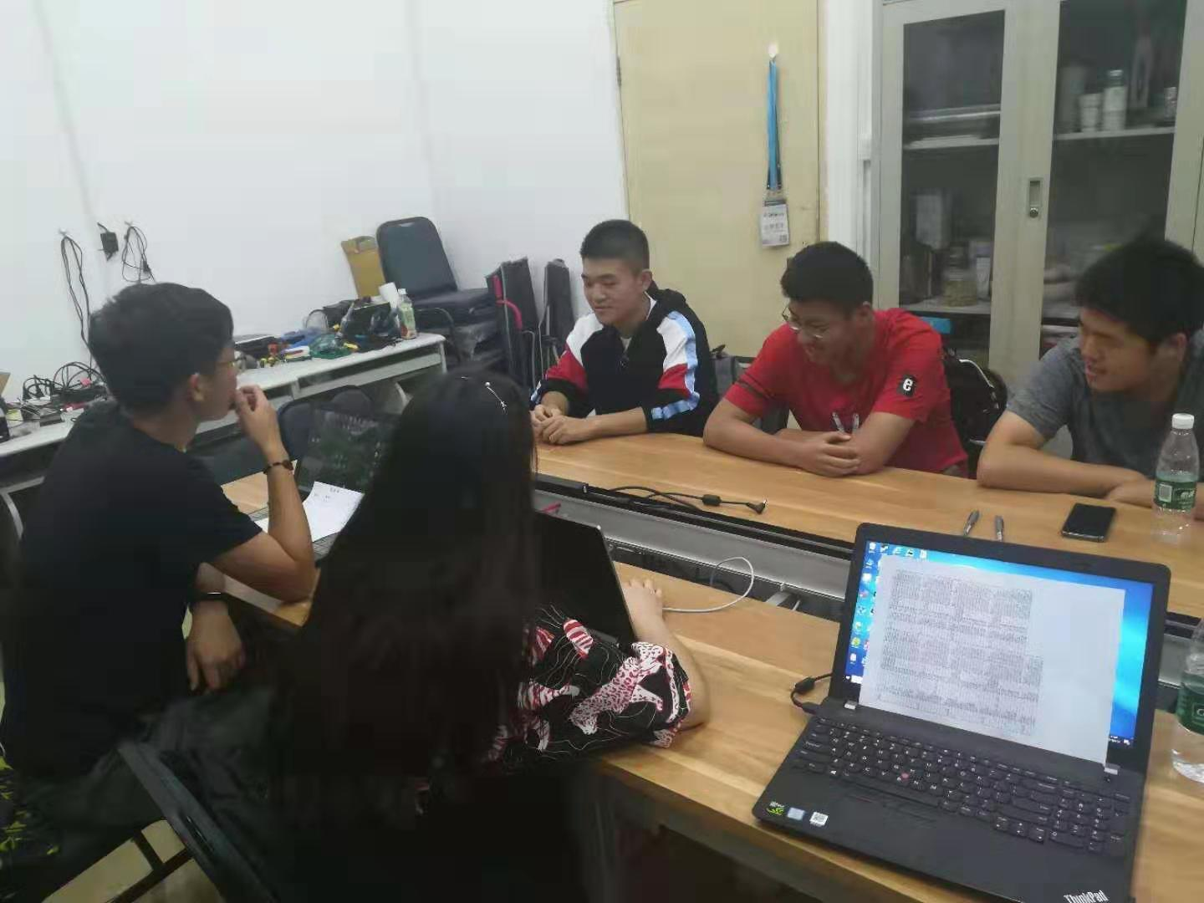

我主要负责抖机灵，调节气氛（误），两三个小时下来，虽然很累很缺氧，但是确实很开心。

印象比较深刻的，有的一个同学，只有16岁，我们都惊呆了，她说她上学比较早。（我16岁还在干啥？玩泥巴？？）我心想，要是我上大学的时候16岁，我就去复读个两三年哈哈哈。

有的同学，高中就参加了很多模型比赛，对拼接模型特别感兴趣，好像还得了一个奥林匹克世界什么什么奖（不好意思记不清了），太厉害了！！

有的同学，因为高中一直对机器人很感兴趣，奈何没有一个平台去培养，一直抱憾……

有的同学，因为自己的兴趣爱好比较广泛，社团招新的时候，报了很多。但是现在面试都面试不过来……

还有的同学，问我们，自己啥也不会，怎么办？其实我想告诉他，我们也啥都不会，现学现教（误误误！！哈哈哈）。当然话肯定不能这样说，我就提到自学能力。突然想起来去年和一个学长在操场聊天的时候，他跟我讲，刚上大一的时候，什么也是都不会，当时在一个社团群里，一遇到问题，就在群里问他们，开始还有些学长学姐热心回应，然而问多了，问题似乎有意无意被冷落。他很久都想不通，直到一个关系不错的前辈私聊他，他才知道，一遇到问题就去问，没有事先自己尝试着搜索，没有事先思考，成为了一个“伸手党”，自然不太招人喜欢。他的经验，警示了我。后来，我也基本上不问没有思考过的问题。

还有一个小学妹，学钢琴的，一看那种气质，谈吐就和我这种大老粗不一样哈哈……但是粗人也很喜欢钢琴，我的网易云有一整个歌单500多首纯音，大部分是钢琴曲，暑假还用库乐队学了几首，但是现在开学了忙了起来，谱子也忘得差不多了。

我还特别希望和我觉得身上有闪光点吸引我的人去交流（这里解释一下，“闪光”我开始用的是“优秀”，但是我觉得“闪光”这个词更贴切。“优秀”可能是对一个人的整体评价，但是对于我个人来说，不那么必要。只要某个人身上某个地方打动着我，我就很愿意去接触，愿意叫他们“闪光的人”）。很多年前，我十分不愿意和陌生人说话，去问个路，心里都要犹豫好久，更何况还是去和闪光的人说话。但是年纪大了，社会经验多了，不允许我再畏畏缩缩了，否则机会转瞬即逝。索性就咬牙硬着头皮上，次数多了，才发现，迈出第一步才是最困难的，克服自己的心里障碍是第一步。这一步跨过去了，发现闪光的人交流本身是件愉快的事。去感受他们身上的闪光点，学习他们的思维方式，了解他们的为人处世，聆听他们描述擅长的领域，记住他们的经验和心得…… 而后，思考，他们为什么会“闪光”。

后来我不怕说话了，就会抓住每一次和闪光的人交流的机会，我会去翻阅他们的相关资料哪怕仅仅打一声招呼，我都觉得很开心。同样地，我发现，那些“闪光的人”